TỔNG LIÊN ĐOÀN LAO ĐỘNG VIỆT NAM

**TRƯỜNG ĐẠI HỌC TÔN ĐỨC THẮNG**

**KHOA CÔNG NGHỆ THÔNG TIN**



**BÁO CÁO ĐỒ ÁN**

**MÔN LẬP TRÌNH WEB VÀ ỨNG DỤNG**

**TÌM HIỂU VỀ NODEJS VÀ XÂY DỰNG TRANG WEB CHAT THỜI GIAN THỰC SỬ DỤNG NODEJS**

*Người hướng dẫn*: **ThS. MAI VĂN MẠNH**

*Người thực hiện*: **ĐOÀN NGỌC GIỎI – 51800769**

**NGUYỄN MINH KHOA – 51800789**

**CHẾ HOÀI LỘC - 51800425**

Khoá  **: 22**

**THÀNH PHỐ HỒ CHÍ MINH, NĂM 2020**

TỔNG LIÊN ĐOÀN LAO ĐỘNG VIỆT NAM

**TRƯỜNG ĐẠI HỌC TÔN ĐỨC THẮNG**

**KHOA CÔNG NGHỆ THÔNG TIN**



**BÁO CÁO ĐỒ ÁN**

**MÔN LẬP TRÌNH WEB VÀ ỨNG DỤNG**

**TÌM HIỂU VỀ NODEJS VÀ XÂY DỰNG TRANG WEB CHAT THỜI GIAN THỰC SỬ DỤNG NODEJS**

*Người hướng dẫn*: **ThS. MAI VĂN MẠNH**

*Người thực hiện*: **ĐOÀN NGỌC GIỎI – 51800769**

**NGUYỄN MINH KHOA – 51800789**

**CHẾ HOÀI LỘC - 51800425**

Khoá  **: 22**

**THÀNH PHỐ HỒ CHÍ MINH, NĂM 2020**

LỜI CẢM ƠN

Để hoàn thành được đồ án cuối kỳ môn Lập trình Web và ứng dụng, trước hết chúng em xin cảm ơn đến quý Thầy/Cô giáo trong Khoa Công Nghệ Thông Tin trường Đại học Tôn Đức Thắng lời cảm ơn chân thành.

Đặc biệt, chúng em xin gởi đến thầy Mai Văn Mạnh, người đã tận tình hướng dẫn, giúp đỡ chúng em hoàn thành được đồ án cuối kỳ này lời cảm ơn chân thành và sâu sắc nhất. Thầy đã giúp đỡ và tạo mọi điều kiện tốt nhất để chúng em có thể hoàn thành tốt được đồ án cuối kỳ môn Lập trình web và ứng dụng.

Vì kiến thức của chúng em vẫn còn hạn chế, trong quá trình học tập, hoàn thiện được đồ án cuối kỳ sẽ không tránh khỏi những sai sót, chúng em kính mong nhận được sự góp ý đến từ thầy để chúng em có được đồ án cuối kỳ một cách tốt nhất.

Cuối cùng, chúng em kính chúc thầy luôn luôn dồi dào sức khỏe và thành công trong sự nghiệp.

**ĐỒ ÁN ĐƯỢC HOÀN THÀNH**

**TẠI TRƯỜNG ĐẠI HỌC TÔN ĐỨC THẮNG**

Tôi xin cam đoan đây là sản phẩm đồ án của riêng chúng tôi và được sự hướng dẫn của Th.S Mai Văn Mạnh;. Các nội dung nghiên cứu, kết quả trong đề tài này là trung thực và chưa công bố dưới bất kỳ hình thức nào trước đây. Những số liệu trong các bảng biểu phục vụ cho việc phân tích, nhận xét, đánh giá được chính tác giả thu thập từ các nguồn khác nhau có ghi rõ trong phần tài liệu tham khảo.

Ngoài ra, trong đồ án còn sử dụng một số nhận xét, đánh giá cũng như số liệu của các tác giả khác, cơ quan tổ chức khác đều có trích dẫn và chú thích nguồn gốc.

**Nếu phát hiện có bất kỳ sự gian lận nào tôi xin hoàn toàn chịu trách nhiệm về nội dung đồ án của mình.** Trường đại học Tôn Đức Thắng không liên quan đến những vi phạm tác quyền, bản quyền do tôi gây ra trong quá trình thực hiện (nếu có).

*TP. Hồ Chí Minh, ngày tháng năm 2020*

*Đoàn Ngọc Giỏi*

*Nguyễn Minh Khoa*

*Chế Hoài Lộc*

PHẦN XÁC NHẬN VÀ ĐÁNH GIÁ CỦA GIẢNG VIÊN

**Phần xác nhận của GV hướng dẫn**

_______________________________________________________________________________________________________________________________________________________________________________________________________________________________________________________________________________________________________________________________________________________________________________________________________________

Tp. Hồ Chí Minh, ngày tháng năm

(kí và ghi họ tên)

**Phần đánh giá của GV chấm bài**

_______________________________________________________________________________________________________________________________________________________________________________________________________________________________________________________________________________________________________________________________________________________________________________________________________________

Tp. Hồ Chí Minh, ngày tháng năm

(kí và ghi họ tên)

TÓM TẮT

Trong bài tập lớn này, chúng em sẽ trình bày về đề tài real time chat sử dụng ngôn ngữ nodejs phía server và html, css để làm phần giao diện.

Chủ đề của báo cáo gồm:

1. Giới thiệu NodeJs.
2. Mối liên hệ giữa NodeJS và Javascript.
3. So sánh NodeJs với PHP.
4. Giới thiệu ứng dụng real time chat bằng NodeJs.

Qua bài báo cáo này chúng em sẽ giúp mọi người rõ hơn về cách hoạt động của một trang web real time.

MỤC LỤC

LỜI CẢM ƠN i

PHẦN XÁC NHẬN VÀ ĐÁNH GIÁ CỦA GIẢNG VIÊN iii

TÓM TẮT iv

MỤC LỤC 1

DANH MỤC CÁC BẢNG BIỂU, HÌNH VẼ, ĐỒ THỊ 3

CHƯƠNG 1 – GIỚI THIỆU CHUNG 4

1.1 NodeJS là gì? 4

1.2 Ưu điểm và nhược điểm 4

1.3 Nodejs có thể làm được những gì? 5

1.4 Nodejs và hệ thống real time chat 5

1.5 Lý do chọn đề tài 5

CHƯƠNG 2 – MỐI LIÊN HỆ GIỮA NODEJS VÀ JAVASCRIPT 8

2.1 Khai báo biến 8

2.2 Lệnh kiểm tra điều kiện 8

2.3 Vòng lặp 8

2.4 Tổng kết 8

CHƯƠNG 3 – SO SÁNH GIỮA NODEJS VÀ PHP 9

3.1 Sơ lược về PHP 9

3.2 Sơ lược về Nodejs 9

3.3 Sự khác biệt giữa Nodejs và PHP 9

3.3.1 Môi trường thực thi 9

3.3.2 Đồng bộ 9

3.3.3 Module 10

3.3.4 Khả năng mở rộng 10

3.3.5 Web Servers 10

3.3.6 Hiệu suất 10

CHƯƠNG 4 – GIỚI THIỆU VỀ REAL TIME CHAT 12

4.1 Real time chat là gì? 12

4.2 Cách hoạt động 12

CHƯƠNG 5 – DEMO CODE 14

DANH MỤC CÁC BẢNG BIỂU, HÌNH VẼ, ĐỒ THỊ

**DANH MỤC HÌNH**

Hình 1.1: web-serving truyền thống 6

Hình 1.2: NodeJS 7

Hình 4.1: Hình minh hoạ việc gửi tin nhắn 13

CHƯƠNG 1 – GIỚI THIỆU CHUNG

1.1 NodeJS là gì?

NodeJS là một nền tảng được xây dựng trên V8 JavaScript Engine – trình thông dịch thực thi mã JavaScript, giúp xây dựng các ứng dụng web một cách đơn giản và dễ dàng mở rộng.

NodeJS được phát triển bởi Ryan Dahl vào năm 2009 và có thể chạy trên nhiều hệ điều hành khác nhau: OS X, Microsoft Windows, Linux.

Nodejs tạo ra được các ứng dụng có tốc độ xử lý nhanh, realtime thời gian thực.

Nodejs áp dụng cho các sản phẩm có lượng truy cập lớn, cần mở rộng nhanh, cần đổi mới công nghệ, hoặc tạo ra các dự án Startup nhanh nhất có thể.

1.2 Ưu điểm và nhược điểm

Nhược điểm:

* Nếu cần phải xử lý các ứng dụng tốn tài nguyên CPU như encoding video, convert file, decoding encryption... hoặc các ứng dụng tương tự như vậy thì không nên dùng NodeJS.

Ưu điểm:

* Đặc điểm nổi bật của Node.js là nó nhận và xử lý nhiều kết nối chỉ với một single-thread. Điều này giúp hệ thống tốn ít RAM nhất và chạy nhanh nhất khi không phải tạo thread mới cho mỗi truy vấn giống PHP. Ngoài ra, tận dụng ưu điểm non-blocking I/O của Javascript mà Node.js tận dụng tối đa tài nguyên của server mà không tạo ra độ trễ như PHP.
* Ứng dụng trên 1 trang ( Single page Application). Với khả năng xử lý nhiều Request/s đồng thời thời gian phản hồi nhanh. Nếu không muốn nó tải lại trang, gồm rất nhiều request từ người dùng cần sự hoạt động nhanh thì NodeJS là công cụ rất tốt cho việc này.
* Các web thông thường gửi HTTP request và nhận phản hồi lại (Luồng dữ liệu). Giả xử sẽ cần xử lý 1 luồng giữ liệu cực lớn, NodeJS sẽ xây dựng các Proxy phân vùng các luồng dữ liệu để đảm bảo tối đa hoạt động cho các luồng dữ liệu khác.
* Ứng dụng Web thời gian thực Với sự ra đời của các ứng dụng di động & HTML 5 nên Node.js rất hiệu quả khi xây dựng những ứng dụng thời gian thực (real-time applications) như ứng dụng chat, các dịch vụ mạng xã hội như Facebook, Twitter,…

1.3 Nodejs có thể làm được những gì?

Nodejs chạy đa nền tảng phía Server, sử dụng kiến trúc hướng sự kiện Event-driven, cơ chế non-blocking I/O làm cho nó nhẹ và hiệu quả.

Có thể chạy ứng dụng Nodejs ở bất kỳ đâu trên máy Mac – Window – Linux, hơn nữa cộng đồng Nodejs rất lớn và hoàn toàn miễn phí.

Các ứng dụng NodeJS đáp ứng tốt thời gian thực và chạy đa nền tảng, đa thiết bị.

1.4 Nodejs và hệ thống real time chat

Nodejs đi đầu trong việc tạo nên những realtime websites thông qua cơ chế websocket. Cuối cùng thì sau hơn 20 năm của cơ chế web resquest – response, đã xuất hiện ứng dụng realtime web, two way connection (tương tác 2 chiều). Với Node.js, phía client và server có thể bắt đầu giao tiếp với nhau 1 cách đơn giản hơn rất nhiều (do cùng ngôn ngữ), dẫn đến dữ liệu được trao đổi 1 cách thoải mái. Với hệ thống request-response cũ, chỉ phía client là có khả năng gửi thông điệp đến server. Trước đây Flash và Java-Applets thống trị trên nền web, tuy nhiên về cơ bản chúng chỉ là các sandbox-enviroment (môi trường hộp cát), sử dụng trang web như là giao thức truyền tải dữ liệu đến đích là các client. Thêm nữa, việc chúng có cơ chế chạy độc lập và được điều khiển qua các cổng không chính thống (non-standard port) làm cho chúng ngốn nhiều tài nguyên hơn, yêu cầu hệ thống nhiều hơn.

1.5 Lý do chọn đề tài

Chọn đề tài này vì Nodejs nhẹ và hiệu quả.

Cách Nodejs chạy nền thực sự thú vị. Chúng ta hãy so sánh với kỹ thuật web-serving truyền thống: mỗi kết nối (request) sinh ra một thread (luồng xử lý), chiếm một lượng bộ nhớ RAM hệ thống và dần dần chiếm hết dung lượng RAM khả dĩ. Còn Nodejs chỉ chạy trên 1 thread duy nhất, sử dụng lời gọi non-blocking I/O, cho phép nó xử lý được cả ngàn kết nối cùng lúc.

Hình minh hoạ:

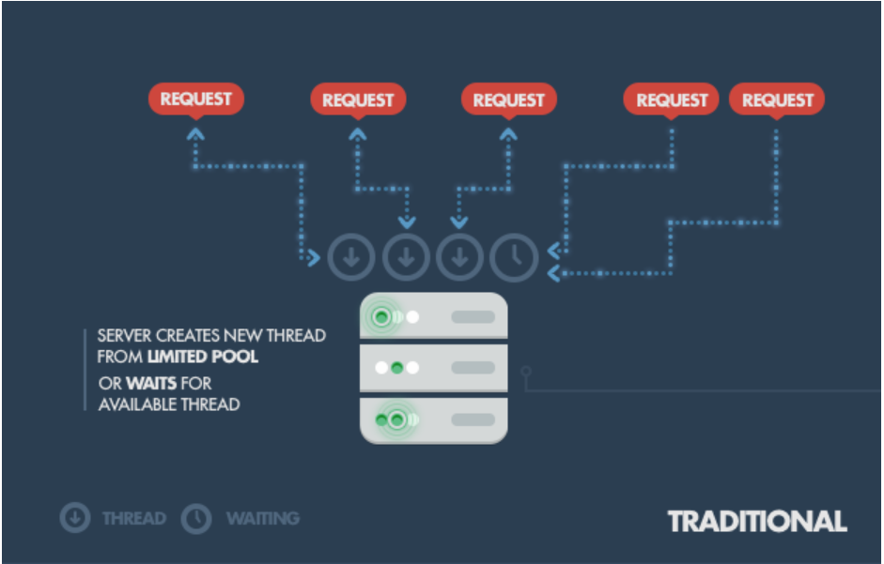

Hình 1.1: web-serving truyền thống

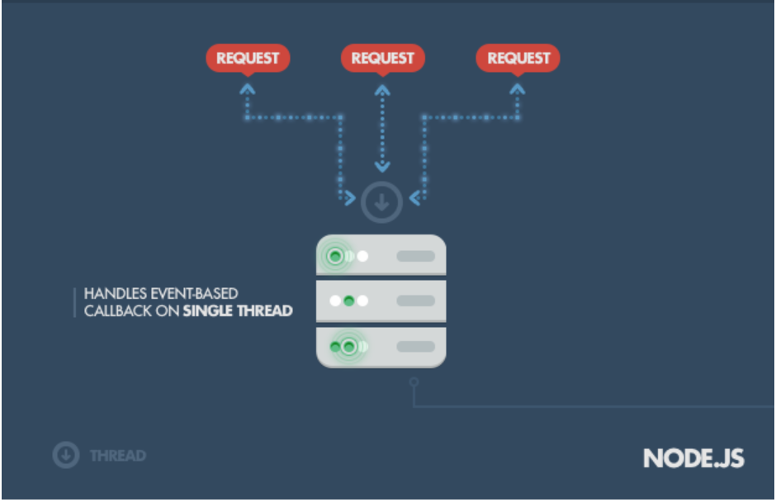

Hình 1.2: NodeJS

CHƯƠNG 2 – MỐI LIÊN HỆ GIỮA NODEJS VÀ JAVASCRIPT

2.1 Khai báo biến

Nền tảng của nodejs là javascript nên việc khai báo biến trong nodejs giống hệt javascript.

Ví dụ:

**var** name = "HelloWorld";

**console**.log(name);

2.2 Lệnh kiểm tra điều kiện

**if** (1 === 1){

**console**.log(' HelloWorld ');

}

**else**{

**console**.log('Error');

}

2.3 Vòng lặp

Tương tự như javascript ta có thể lặp mảng bằng các vòng lặp for, while, do while.

Ví dụ:

**for** (**var** i = 0; i < 10; i++){

**console**.log(i);

}

2.4 Tổng kết

Việc lập trình trong Nodejs tương tự như trong javascript. Tuy nhiên Nodejs vẫn có tích hợp một số module riêng vì thế chỉ sự dụng được trong Nodejs chứ trong javascript không sử dụng được.

CHƯƠNG 3 – SO SÁNH GIỮA NODEJS VÀ PHP

3.1 Sơ lược về PHP

PHP: Hypertext Preprocessor là ngôn ngữ lập trình có mục đích ban đầu được thiết để phát triển website. Nguyên bản của nó được tạo ra bởi Rasmus Lerdorf vào năm 1994 và kể từ đó nó đã được sử dụng như ngôn ngữ ưu tiên số một cho các hệ thống CMS như WordPress, Drupal và Joomla. Theo thống kê năm 2018, hơn 80% trang web hiện nay được xây dựng bằng PHP.

3.2 Sơ lược về Nodejs

Node.js là một mã nguồn mở, đa nền tảng, chạy trên môi trường JavaSript, được xây dựng trên V8 JavaScript engine của Chrome - V8 thực thi mã JavaScript bên ngoài trình duyệt. Nó được tạo ra vào năm 2009 đi kèm với một lợi thế chính - Node.js cho phép thực hiện lập trình bất đồng bộ. Mặc dù tỷ lệ phần trăm các trang web được xây dựng bằng Node.js tương đối thấp (0,4%), nhưng nó đang nhanh chóng trở nên phổ biến hơn giữa các developer.

**Code đồng bộ** thực thi từng dòng và tiến hành thực thi dòng tiếp theo khi dòng hiện tại đã thực thi xong.

**Code bất đồng bộ** thực thi tất cả dòng code cùng một lúc.

3.3 Sự khác biệt giữa Nodejs và PHP

3.3.1 Môi trường thực thi

Mặc dù cả JavaScript và PHP đều có thể được nhúng trực tiếp vào HTML, nhưng cả hai đều cần một trình thông dịch để chạy. PHP từ lâu đã dễ dàng cài đặt và sử dụng ở phía server và được cung cấp bởi Zend engine. Nodejs là một môi trường thực thi cho JavaScript ở phía server, được cung cấp bởi V8 JavaScript engine của Chrome.

3.3.2 Đồng bộ

PHP là ngôn ngữ đồng bộ nhưng có một số API hoạt động không đồng bộ ngoài luồng đồng bộ. Nó sử dụng multi-threaded blocking I/O để thực hiện nhiều tác vụ chạy song song với nhau.

Node.js về bản chất là ngôn ngữ bất đồng bộ, điều đó có nghĩa là JavaScript engine chạy qua toàn bộ đoạn code trong một lần và không đợi đến khi hàm return. Nó sử dụng mô hình thực thi event-driven non blocking I/O. Các dòng mã bên dưới một function sẽ thực thi trong khi function đó đang được thực thi và sẽ trả về output sau khi hoàn thành và do đó nó làm cho Nodejs nhanh.

3.3.3 Module

PHP sử dụng các công nghệ cài đặt module như PEAR (framework và hệ thống phân phối cho các component PHP có thể sử dụng lại)

Nodejs đi kèm với một hệ thống quản lý package được gọi là NPM (Node Package Manager)

3.3.4 Khả năng mở rộng

PHP được hỗ trợ trên hầu hết các hệ thống CMS phổ biến (như Drupal, Joomla, WordPress), điều này khiến nó thường được lựa chọn như một công cụ để xây dựng blog và các ứng dụng web thương mại điện tử.

Ngược lại, Nodejs hoạt động hiệu quả như là một công cụ để xây dựng các giải pháp có thể mở rộng để xử lý hệ thống với số lượng lớn I/O. Cũng có thể mở rộng quy mô Node trên các hệ thống đa lõi, mặc dù cần nhiều effort.

3.3.5 Web Servers

PHP chạy trên máy chủ web Apache / Nginx. Nó cũng có thể chạy trên máy chủ web IIS trong trường hợp máy Windows.

NPM là một kho lưu trữ trực tuyến của các dự án Nodejs, không cần máy chủ web, nó chạy trên môi trường thực thi của chính nó.

3.3.6 Hiệu suất

Mặc dù Nodejs luôn được nêu bật là có hiệu năng cao vì mô hình bất đồng bộ của nó, PHP cũng đã phát triển theo hướng này. Với các thư viện như ReactPHP, PHP cũng có thể được sử dụng trong lập trình hướng sự kiện.

Tuy nhiên, khi so sánh cả hai môi trường, bạn sẽ thấy rằng Node.js nhanh hơn rất nhiều so với PHP, do một số lý do:

* V8 engine tốc độ cao
* Kết nối máy chủ liên tục
* Callback function xử lý nhiều requests cùng một lúc

CHƯƠNG 4 – GIỚI THIỆU VỀ REAL TIME CHAT

4.1 Real time chat là gì?

Real time chat được hiểu là thời gian thực. Trong các ứng dụng hay phần mềm, chúng ta gửi tin hay sử dụng, nó sẽ ghi lại thời gian mà ta hoạt động.

Tuy nhiên “thời gian thực” không có nghĩa là diễn ra song song cùng một thời điểm một cách tuyệt đối, mà nó có độ trễ nhưng nhỏ, tính bằng mili giây.

4.2 Cách hoạt động

Ở phía server-side, ta có một ứng dụng Express đơn giản, làm 2 công việc:

1. Một bộ xử lý request GET “/” sẽ cung cấp cho trang web nội dung của khung chat và nút “Send” để gửi tin nhắn.
2. Một máy chủ websocket sẽ lắng nghe tin nhắn đến websocket người dùng.

Ở phía client-side, ta có trang HTML với vài bộ xử lý, một cho nút “Send” lấy nội dung tin nhắn và gửi nó cho websocket, một cái khác lắng nghe tin nhắn đến ở websocket người dùng.

Khi một người gửi tin nhắn, sẽ có những sự kiện sau xảy ra:

1. Trình duyệt bắt lấy sự kiện nhấn chuột vào nút “Send”, lấy nội dung từ trường input, đồng thời phát ra một tin nhắn websocket từ websocket người dùng đã kết nối tới server.
2. Những thành phần server-side của bộ kết nối websocket nhận những tin nhắn và chuyển tiếp nó cho websocket kết nối tới người thứ 2 và 3.
3. Websocket người dùng chạy trên trang web sẽ xử lý nội dung tin nhắn và trả về cho trang web nội dung tin nhắn bằng cách thêm tin nhắn vào khung chat. Lúc này người thứ 2 và 3 sẽ thấy tin nhắn mới đến.

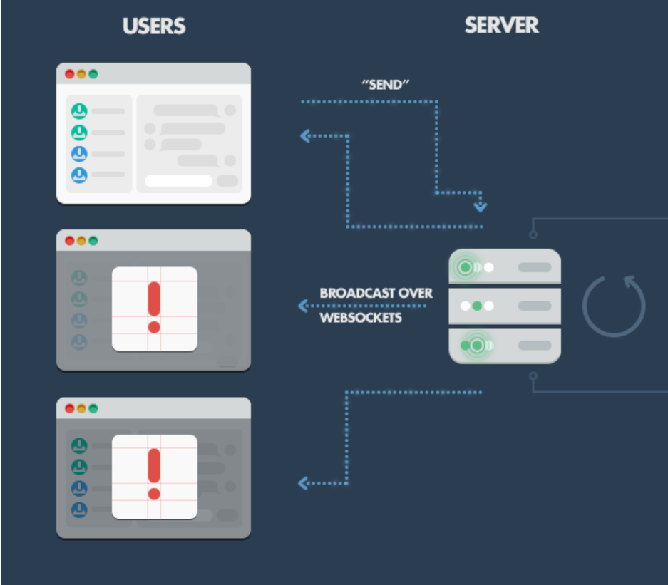

Hình 4.1: Hình minh hoạ việc gửi tin nhắn

CHƯƠNG 5 – DEMO CODE

5.1 Giới thiệu qua về phần mềm

Đây là trang web được viết bằng NodeJS. Sử dụng các module của NodeJS như là: Express, EJS, Socket.io

5.2 Một số hình ảnh demo code

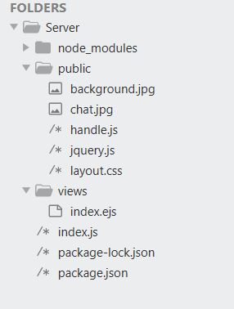5.2.1 Cây thư mục

Thư mục Server là thư mục gốc của web chat. Trong đó các thư mục sau:

* node_modules: là thư mục chứa gói cài đặt cho NodeJS
* public: đây là thư mục chứa các file cần import vào để sử dụng, khi gọi file nào đó thì trang web sẽ tìm file được gọi ở trong folder này
* views: đây là thư mục chứa phần giao diện của trang web

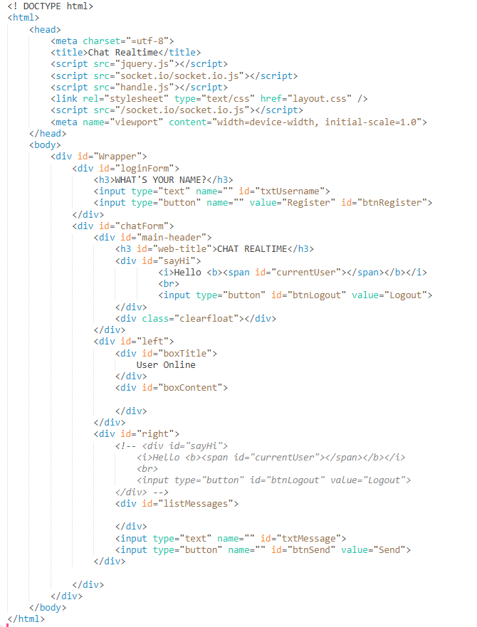5.2.2 Code views: Index.ejs

5.2.3 Code server: Index.js

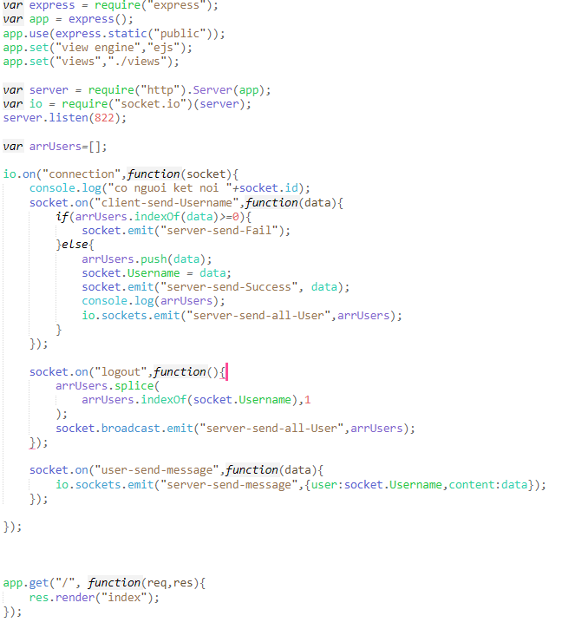

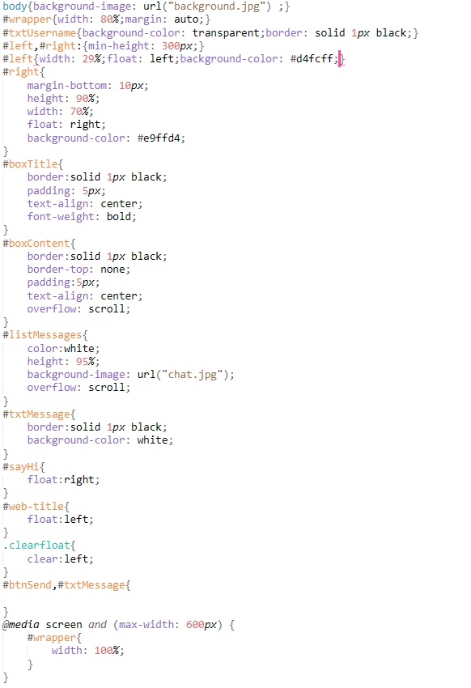5.2.4 Code css: layout.css

5.2.5 Code js: handle.js

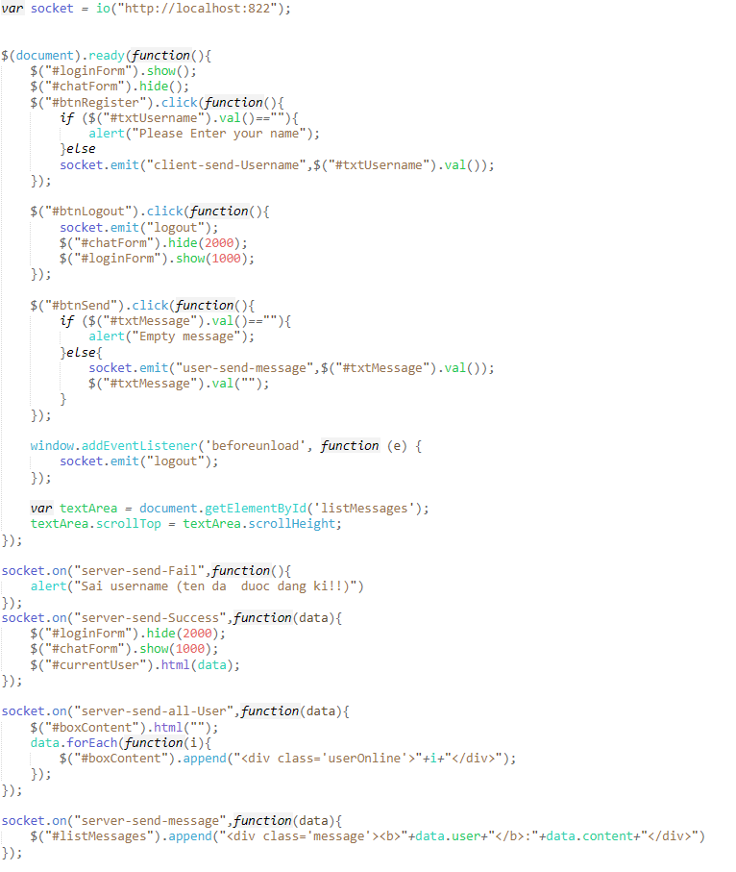

5.3 Một số hình ảnh thực tế

5.3.1 Bắt đầu khởi chạy bằng cmd tại mục Server

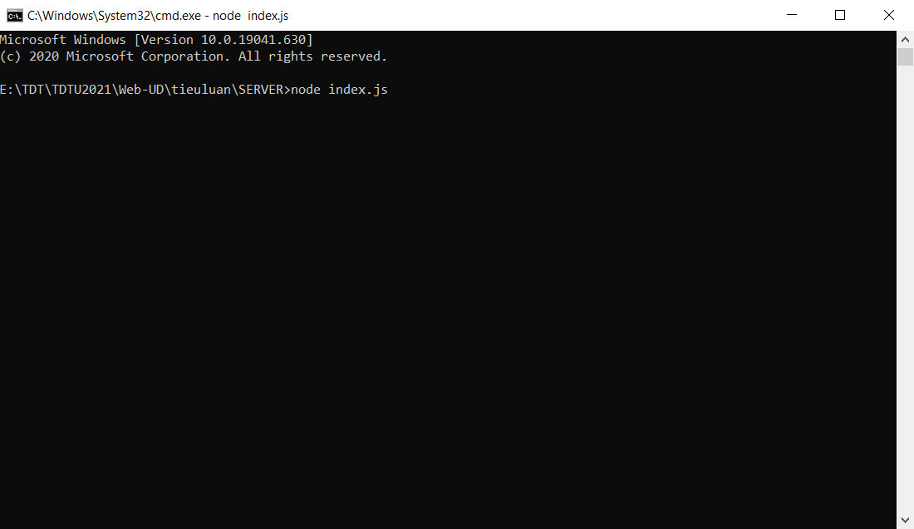

Mở CMD ở đường dẫn lưu folder Server như ở phần 5.2.1. Sau đó khởi chạy câu lệnh

để khởi chạy server

5.3.2 Màn hình nhập tên hiển thị lúc chat

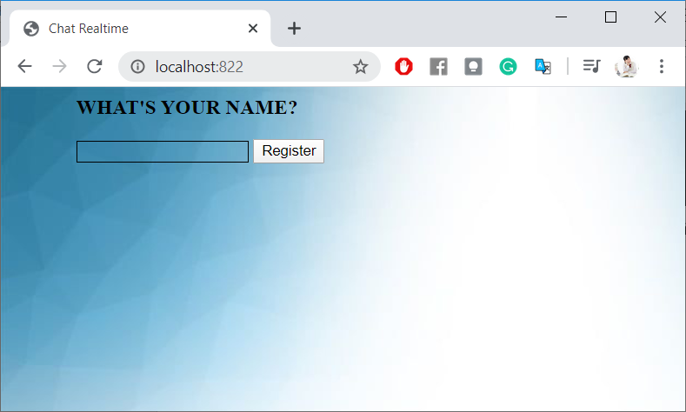

5.3.3 Màn hình hiển thị lúc chat

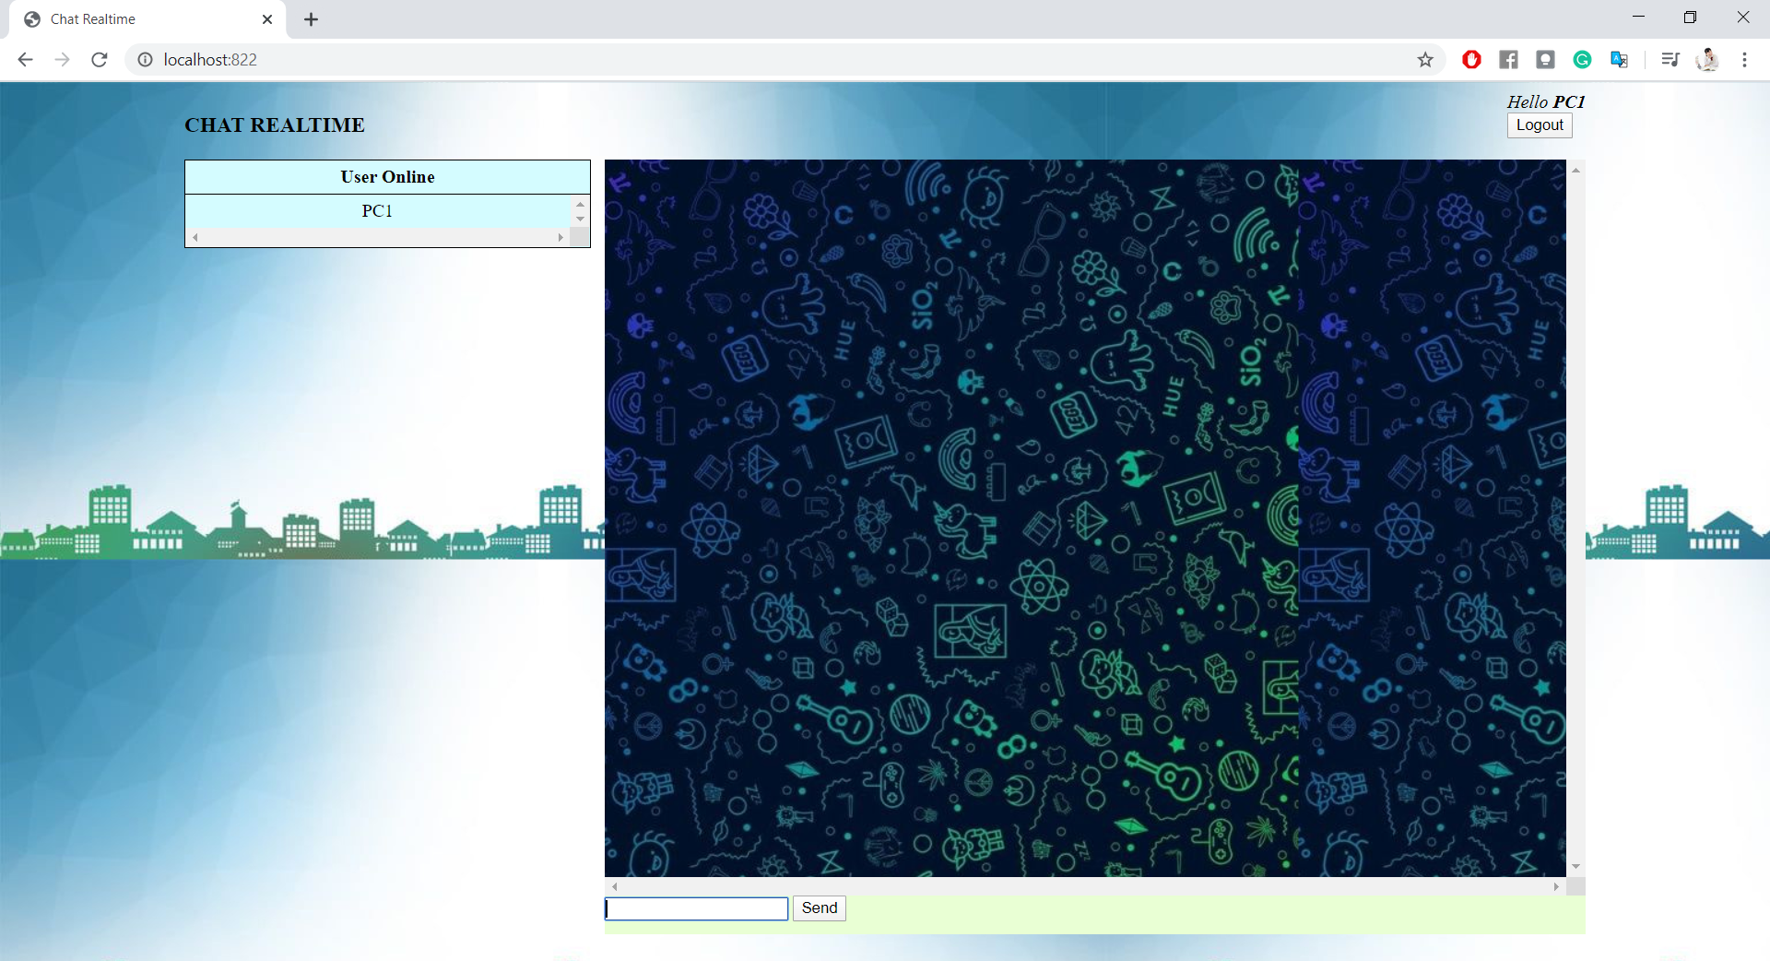

**TÀI LIỆU THAM KHẢO**

[1] [Online].

<https://viblo.asia/p/mot-cai-nhin-tong-quan-nhat-ve-nodejs-Ljy5VeJ3lra>

[2] [Online]. <https://freetuts.net/moi-lien-he-giua-javascript-va-nodejs-587.html>

[3] [Online].

<https://www.codehub.com.vn/Node-js-Co-Ban/Node-js-va-JavaScript>

[4] [Online]. https://techmaster.vn/posts/34075/tai-sao-ban-nen-hoc-nodejs